Утвержден приказом начальника
МКУ « Управление образования»
Исполнительного комитета
Актанышского муниципального района
№355-ОД от 11.09.2017г.

План воспитательной работы
и дополнительного образования детей
МКУ «Управление образования
Исполнительного комитета
Актанышского муниципального района РТ»
на 2017-2018 учебный год

Актаныш,2017г.

В Актанышском муниципальном районе в 2016-2017 учебном году функционировал 46 образовательных учреждения, из них: 8 средних общеобразовательных школ, 21 основные школы, 16 начальных школ-филиалов школ, 1 учреждение дополнительного образования.
Общее число школьников с 1 по 11 класс 3287 учащихся.
Подводя итоги воспитательной работы за 2016-2017 учебный год, следует отметить, что педагогический коллектив Актанышского муниципального района стремился успешно реализовать намеченные планы, решать поставленные перед ним задачи.

В течение 2016-2017 учебного года велась работа над реализацией задач поставленных в «Стратегии развития воспитания в Российской Федерации на период до 2025 года», которая была принята Распоряжением Правительства Российской Федерации от 29 мая 2015 г. № 996-р. и «Стратегией развития воспитания обучающихся в Республике Татарстан на 2015-2025 годы» принята Постановлением Кабинета Министров Республики Татарстан №443 от 17.06.2015 года.
На уровне управления образования имеется штат: заместителя начальника управления образования, методиста по воспитательной работе, педагога-психолога. В 2016-2017 учебном году деятельность в сфере воспитания и дополнительного образования детей осуществляли 29 заместителей директоров по воспитательной работе, 274 классных руководителя, 27 педагогов – организаторов, 7 педагогов-психологов, 3 педагога-психолога, 1 руководитель учреждения дополнительного образования детей.

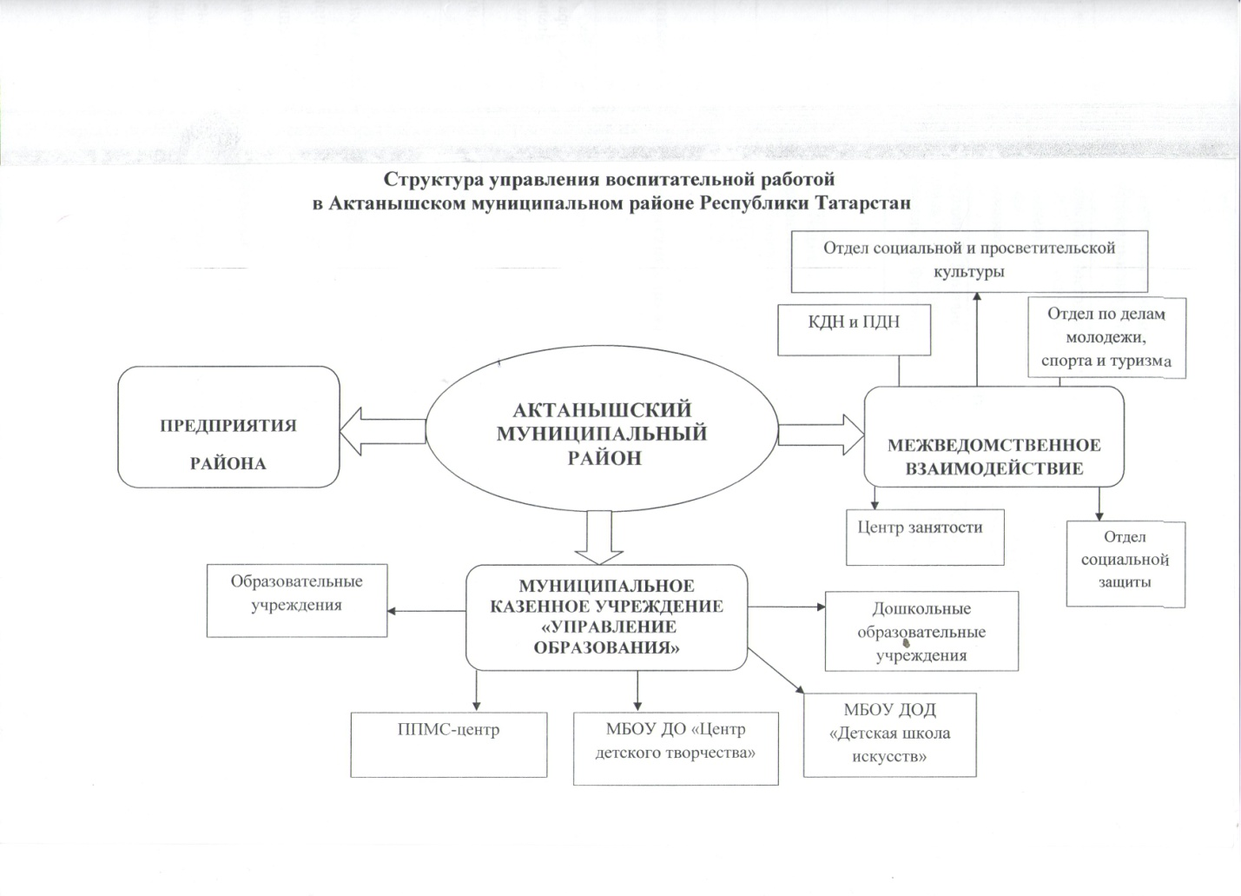
Однако значение имеет не только количественный, но и качественный состав педагогических кадров. Актуальной задачей является развитие кадрового потенциала. Эффективными механизмами выступают - система повышения квалификации, участие в конкурсах профессионального мастерства, грантовая поддержка, а так же профессиональная подготовка в высших учебных заведениях.
За вновь назначенными зам.директорами назначены наставники из числа зам.директоров со стажем.
В целях повышения профессионального уровня, престижа и наиболее полной реализации творческого потенциала кадров сферы воспитания в системе образования в Актанышском районе в период с 29 января по 5 февраля 2017 года были проведены школьные и муниципальные этапы Республиканского конкурса профессионального мастерства педагогов дополнительного образования в номинациях: «Сердце отдаю детям», «Воспитать человека», «Лучший руководитель в сфере воспитания» в рамках Республиканского конкурса «Учитель года Республики Татарстан-2017». Новацией этого года стало проведение конкурса профессионального мастерства среди заместителей начальников отделов образований и заместителей директоров школ по воспитательной работе.
20 января 2017 года на базе МБОУ «Тлякеевская ООШ» проведен муниципальный этап республиканского конкурса «Лучший руководитель в сфере воспитания и дополнительного образования детей». В конкурсе приняли участие 26 заместителей директоров по воспитательной работе. Решением жюри награждены почетными грамотами и денежными премиями:
победитель Конкурса - Миникаева Ирина Робинзоновна, заместитель директора по воспитательной работе МБОУ «Мари-Суксинская основная общеобразовательная школа»;
призер Конкурса - Мансуров Альберт Мирхатович, заместитель директора по воспитательной работе МБОУ «Актанышская СОШ №1»;
победители в номинациях:
«Воспитание патриотизма» - Вахитова Залина Назифовна, Мингазов Рамис Ленарович, заместитель директора по воспитательной работе МБОУ «Поисевская средняя общеобразовательная школа» и ГБОУ «Актанышская кадетская школа-интернат имени героя Советского Союза Хасана Заманова»;
«Воспитание духовно-нравственного воспитания» - Гарипова Инсира Филаритовна, Марданова Адиля Ахсановна, заместитель директора по воспитательной работе МБОУ «Сафаровская средняя общеобразовательная школа», МБОУ «Старокурмашевская основная общеобразовательная школа».

25-26 января 2017 года на базе МБОУ «Мари-Суксинская основная общеобразовательная школа» проведен муниципальный этап республиканского конкурса профессионального мастерства классных руководителей «Воспитать человека» в рамках Республиканского конкурса «Учитель года». В конкурсе приняли участие 30 классных руководителей из 29 образовательных учреждений района. В соответствии с решением жюри конкурса присуждены награждены почетными грамотами и денежными премиями победители Конкурса:
- I место - Нурыева Ирина Альбиновна, классный руководитель ГАОУ «Гуманитарная гимназия-интернат для одаренных детей»;
- II место – Исмакаева Диляру Фердинантовна, классный руководитель МБОУ «Актанышская средняя общеобразовательная школа №1»;
- III место – Хабибуллина Сюмбель Габдулловна, классный руководитель МБОУ «Атясевская основная общеобразовательная школа»; Шаемова Зульфия Фавадисовнау, классный руководитель МБОУ «Такталачукская основная общеобразовательная школа».
Награждены почетными грамотами и денежными премиями лауреаты Конкурса:
- Зигангирова Зарима Азгамовна, классный руководитель МБОУ «Верхнеяхшеевская основная общеобразовательная школа»;
- Давлетова Зульфия Фоатовна, классный руководитель МБОУ «Поисевская средняя общеобразовательная школа»;
- Магданурова Гульназ Файзовна, классный руководитель МБОУ «Мари-Суксинская основная общеобразовательная школа»;
- Хабибуллина Илсояр Ильгизовну, классный руководитель МБОУ «Новокурмашевская основная общеобразовательная школа».
-Корбанов Камиль Мирзаханифович, классный руководитель ГБОУ «Кадетская школа-интернат им.Героя Советского Союза Х.Заманова»
5 февраля 2017 года на базе МБОУ «Центр детского творчества» Актанышского муниципального района проведен заключительный этап муниципального этапа Республиканского конкурса профессионального мастерства педагогов дополнительного образования. На районном конкурсе участвовали 12 педагогов дополнительного образования. В соответствии с решением жюри конкурса абсолютным победителем признан Хусаинов Ленар Наилевич, педагог дополнительного образования ГАОУ «Гуманитарная гимназия-интернат для одаренных детей».

Победители муниципального этапа конкурса в марте 2017 г. приняли участие в зональном туре конкурса, который прошел в Менделеевском районе.

Второй год подряд Министерством образования предоставляется 324 гранта по 50 тысяч рублей на общую сумму 15 миллионов руб. Наряду с педагогами впервые грантополучателями стали и управленцы – директора учреждений дополнительного образования детей, заместители начальников отделов образований по воспитательной работе.
В этом учебном году в гранте «Лучший работник сферы воспитания и дополнительного образования детей» грант в размере 50 тысяч рублей получили:
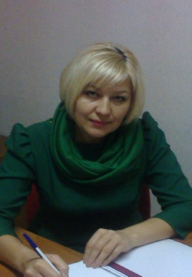 | 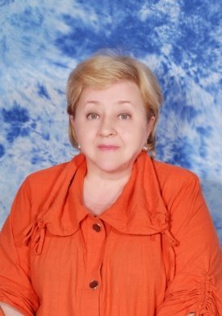 | 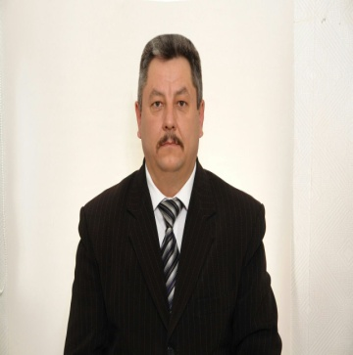 | 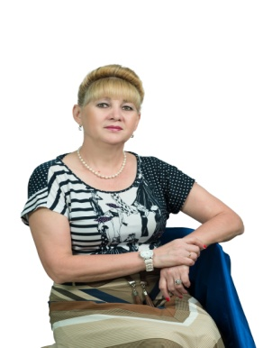 | 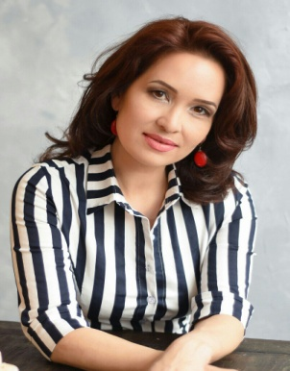 | 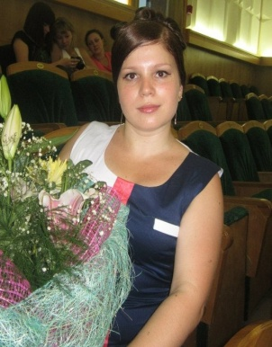
“ Лучший заместитель начальника отдела образования”  Шакирова Р.М. | “Лучший директор УДО”  Галиева А.Х. | “Лучший преподаватель детей с ОВЗ”Хазиев А.С. | “Лучший педагог допобразования”  Нуриахметова Р.Н. | “Лучший педагог-псхолог ППМС-центра”  Хабибуллина З.Б. | “Лучший педагог-психолог образовательной организации”  Хабибуллина А.М.

По ресурсному обеспечению сферы воспитания в рейтинге муниципальных образований Актанышский район занимает 9 место.

Развитие дополнительного образования.
В 2016 году на базе МБОУ « Актанышская СОШ №1», МБОУ « Актанышская СОШ №2 с УИОП», ГБОУ « Кадетская школа-интернат», ГАОУ «Гуманитарна -гимназия интернат» работали школьные кружки. В конце учебного года были подведены итоги работы педагогов дополнительного образования детей. Много учащихся посещают кружки художественно-эстетической направленности и спортивные секции.
В районе функционируют 4 учреждения дополнительного образования( 1 учреждений подведомственных МО и Н РТ, 3 другим ведомствам) , в которых занимаются 3513 детей. Охват учащихся дополнительным образованием составляет 105 % .

Большое внимание уделяется увеличению в районах кружков технической направленности. В течение учебного года успешно выступали в технических конкурсах воспитанники МБОУ ДО «ЦДТ» Актанышского района. Особо следует отметить существующую в районе проблему низкого охвата программами дополнительного образования детей с ограниченными возможностями здоровья и инвалидов.
В соответствии с Приказом Минобрнауки России №1008 от 29.08.2013 г., в рейтинговании учреждений дополнительного образования детей на 2016-2017 учебный год учитываются показатели обеспечения доступности для детей с ограниченными возможностями здоровья и детей инвалидов по наличию: пандуса, дверного проема, пути движения, санитарно-гигиеническим помещениям.
Таким образом, мы ставим задачу обратить особое внимание на охват детей-инвалидов и детей с ОВЗ программами дополнительного образования.
В возрастной структуре контингента обучающихся вУДОД в районе преобладают дети 10–14 лет и 5–9 лет. Сокращение участия старшеклассников в программах дополнительного образования является следствием их концентрации на подготовке к государственной итоговой аттестации.
Стимулом к развитию системы дополнительного образования детей, безусловно, является Республиканский Форум детского движения и дополнительного образования детей «Без бергә». В муниципальном этапе конкурса всего приняло около 470 учащихся. Победители муниципального этапа конкурса приняли участие на зональном этапе конкурса. Команда Такталачукской школы-интернат для детей с ОВЗ дошла до республиканского этапа и стала призером в номинации « Лучшая выставочная экспозиция».
Учащиеся Уразаевской ООШ, Аккузовской ООШ, Бугадинской ООШ стали победителями в отдельных номинациях.
На основании приказа МО и НРТ №942/17 от 26 мая 2017 года «О рейтинговой оценке деятельности образовательных организаций дополнительного образования детей по итогам 2016-2017 учебного года» подведены итоги рейтингования учреждений дополнительного образования. По итогам рейтингования среди многопрофильных организаций Центр детского творчества занял 1 место .
По второму показателю Актанышский район занимает 14 место в рейтинге.

Развитие детского движения
Успешную социализацию, воспитание патриотизма, лидерства, гражданственности, высоких нравственных качеств, проектной деятельности – обеспечивают программы дополнительных общеобразовательных программ социально-педагогической направленности. Практическое воплощение данных образовательных программ осуществляется через призму организации деятельности детских общественных организаций, объединений, органов ученического самоуправления.
В 2015 году Министерством образования и науки Республики Татарстан была предложена единая модель управления детским движением.
В общеобразовательных учреждениях района действуют 14 детских общественных объединения, общей численностью 1300 детей и подростков (98,9% от общего количества обучающихся).
Ключевыми мероприятиями в детском движении являются:
- Республиканский конкурс «Детство без границ» проходит уже в 18-й раз,
- республиканский конкурс отрядных вожатых «Замечательный вожатый» входит в число
мероприятий, по итогам которых присуждается премия Президента Российской Федерации по
поддержке талантливой молодежи,
- 3-й год проходит конкурс образовательных организаций, развивающих ученическое
самоуправление, «СОК – Стань Одной Командой».
- республиканский конкурс для районных и школьных советов детских организаций «Актив
года».
- республиканский конкурс реализованных социальных проектов «Моя инициатива.
Большое внимание уделяется обучению детского актива. За учебный год было организовано
8 республиканских профильных смен, в которых от нашего района приняли участие более 25 активистов детского движения.
В 2016-2017 учебном году Актанышская средняя школа №1 вошла в состав пилотных школ по успешному внедрению проектов детско-юношеских организаций «Российское движение школьников» и движения «Юнармия».
С 1 сентября 2017 года во всех школах района будет реализован проект «РДШ».
В рамках военно-патриотического направления Российского движения школьников в республике создано Татарстанское региональное отделение военно-патриотического движения «ЮНАРМИЯ», в Актанышском районе местное отделение Актанышского муниципального района, который располагается на базе МБОУ ДО « Центр детского творчества» Руководителем местного отделения «Юнармия» является учитель ОБЖ Актанышской средней школы Хазиев Равиль Фагитзянович.
9 мая 2017 года юнармейцы участвовали в акции «Бессмертный полк».
Детские общественные организации активно приняли участие в организации и проведении районных и республиканских мероприятий:“Весенняя неделя Добра”, в проведении Дня Пожилых людей, Декады инвалидов, в акциях: “Чистый двор!”, “Твори добро!”, и др. по намеченными направлениями деятельности. Все мероприятий проводятся по зараннее соствленному плану. Активно участвующие и получившие призовые места в конкусах награждаютя грамотами МКУ “Управление образования”.
Активные члены деятельности Союза направляются на оздоровительно-досуговые лагеря. Членами муниципального Совета организуется участие в республиканском заседаний СДО РТ, в профильных сменах.

По данному показателю Актанышский район занимает 13 место в рейтинге.

Деятельность историческо- краеведческих школьных музеев
Актанышского муниципального района

В Актанышском муниципальном районе создано 13 школьных историко-краеведческих музеев. 9 музеям официально выданы свидетельства с профилем историко-краеведческий. В них организуется школьная историко-краеведческая работа по гражданско-патриотической направленности в воспитании подрастающего поколения.
В 17 школах района организованы музейные уголки.
Формы работы музеев: поисковая, собирательная, исследовательская, экспозиционнно-оформительская, экскурсионная, кружковая, учебно-образовательная.
В музеях МБОУ «Такталачукская ООШ», «Уразаевская ООШ», «Качкиновская ООШ», «Бугадинская ООШ», «Кировская СОШ», «Сафаровская СОШ» оформлены уголки Боевой и Трудовой славы, где большое внимание уделено участникам Великой Отечественной войны. Основная часть профилируется по истории и краеведению. Здесь оформлены макеты деревенского двора с элементами приусадебного хозяйства местного татарского населения 20-30 годов ХХ века и генеалогическое древо жителей сельского совета: с.Такталачук, д.Уразаево, д.Качкиново.
В МБОУ «Такталачукская ООШ» имеется музей, созданный в честь известного артиста-трагика, жертвы Сталинских репрессий Мухтара Мутина, который ценится наличием богатого материала.
Музей МБОУ «Поисевская СОШ» славится стендами о первом президенте Республики Татарстан Минтимере Шариповиче Шаймиеве.
Краеведческий музей МБОУ «Уразаевская ООШ» интересен тем, что там собраны ценные материалы по творчеству татарского писателя-односельчанина Ризы Ишмурата, куда не раз приезжали его родственники, живущие за рубежом. Школьники ведут переписку с ними, а письма хранятся в музее.
Во всех школьных музеях имеются описания истории деревень, колхозов, района, школ в виде экспозиций, альбомов, буклетов и копилок газетно-журнальных материалов, которые систематически дополняются самими школьниками. Созданы фонотеки: видео и аудио записи встреч с ветеранами ВОВ, с тружениками тыла, истории деревни, грампластинки и компьютерные диски истории Отечества.
В музеях имеются книги отзывов почётных посетителей, в которых ведется запись отзывов почетных гостей о работе школьного музея и полученных впечатлениях. Имеются журналы посетителей, где ведется учет числа посетителей и проведенных экскурсий, в том числе учебных.
Работа музеев тесно связана с деятельностью общественных организаций: Совета ветеранов, СДК, сельской библиотеки, а также поддерживается администрацией села.

Здоровьесбережение и спортивно-массовая работа.
Занятия физической культурой и спортом формируют культуру здорового образа жизни, а участие в спартакиадах и состязаниях - командный дух, ребята учатся защищать честь класса, школы, муниципального района и своей республики.
Традиционными стали проведение в районе спартакиады среди обучающихся общеобразовательных организаций, чемпионат Школьной баскетбольной лиги «КЭС-БАСКЕТ», соревнования по национальной борьбе, легкой атлетике, лыжные гонки.

Количество медицинских кабинетов 6 . Школ содействия здоровью – 27 , золотого уровня 6 , серебряного уровня 21 .
Новыми проектами прошедшего учебного года стала Спартакиада среди школьных спортивных клубов. МБОУ « Такталачукская ООШ» стала победителем 3 степени в номинации» Сельский спортивный клуб».
Для учащихеся МБОУ» Актанышская СОШ №1», МБОУ « Актанышская СОШ №2 с УИОП», Актанышской начальной школы – детский сад были созданы условия в бассейне на базе МБОУ ДО « ЦДТ» для обучения детей плаванию в рамках проекта «Всеобуч по плаванию».
В 2016-2017 учебном году в Актанышском муниципальном районе функционировали 31 образовательная организация, в т.ч. Аишевская НОШ, Актанышская НОШ-ДОУ в которых обучались 3287детей. Количество учащихся 1 группы по физической культуре составило 1479.

В 2016/2017 учебном году горячим питанием было охвачено 100 процентов школьников. С 2001 года реализуется Всероссийская образовательная программа «Разговор о правильном питании». В Актанышском районе программой охвачены 29 школ. В Республиканском этапе Всероссийского фотоконкурса по программе « Разговор о правильном питании» “ Щи да каша и не только...”ученик Актанышской СОШ №1 Низамов занял 3 место.
По итогам рейтинговой оценки здоровьесберегающей и спортивно-массовой работы Актанышский район занимает 6 место.

Участие в республиканских конкурсах гражданско-патриотической и художественно-эстетической направленности.
Важнейшей составной частью воспитательного процесса является формирование патриотизма и культуры межнациональных отношений, которые имеют огромное значение в социально-гражданском и духовном развитии личности учащихся.
Ежегодно проводится Республиканский конкурс рисунков, сочинений и фоторабот о древнем городе Болгар и острове-граде Свияжск. В текущем учебном году на конкурс были представлены 36 работ обучающихся общеобразовательных организаций и организаций дополнительного образования детей. По итогам муниципального этапа Жюри конкурса определило победителей в трех возрастных группах в каждой номинации конкурса.
Международная общественная акция «Бессмертный полк», приуроченная к празднованию 72-й годовщины Победы в Великой Отечественной войне 1941-1945 годов собрала более 2500 школьников общеобразовательных учреждений, членов их семей, педагогов.
В день празднования Дня народного единства в общеобразовательных учреждениях прошли мероприятия, приуроченные к празднику.
Учащиеся кадетской школы-интернат в течение 2016-2017 учебного года участвовали и занимали призовые места в различных конкурсах патриотической направленности.
С целью развития художественно-эстетического творчества детей и подростков, воспитания уважения к национальной культуре, традициям народов России на основе общенациональных и этнокультурных ценностей впервые проведен муниципальный этап Республиканского фестиваль-конкурса детского народного творчества «Без бергә».
Проведение такого Фестиваля не случайно. Именно этот конкурс создает условия для культурного обмена и укрепления межэтнических отношений, помогает выявить интерес детей к истокам национальной культуры, отражает в творчестве подрастающего поколения историко-культурные особенности народов страны, народного творчества и многообразия культур народов России.
По итогам рейтингования муниципальные образования по гражданско-патриотической и художественно-эстетической деятельности Актанышский район занял 3 место.

Работа с родителями
В районе действует около 200 классных родительских комитетов, 29 общешкольных родительских комитетов.
В этом году первый раз проводился муниципальный этап республиканского конкурса родительских комитетов «Секреты дружного класса». Муниципальный этап республиканского конкурса родительских комитетов «Секреты дружного класса» прошел на базе НКЦ « Яшьлек» где приняли участие 28 родительских комитетов. По итогам муниципального этапа конкурса родительский комитет Актанышской средней школы №2 стал победителем конкурса. Они представили район в республиканском этапе конкурса, который прошел г.Казани.
Одним из направлений взаимодействия семьи и школы является повышение педагогического просвещения родителей. В решении этой задачи большая роль отводится родительскому всеобучу, работе по профилактической программе « Путь к успеху»
По итогам рейтингования работы с родителями Актанышский район занял 2 место.

Профилактика асоциального поведения учащихся
Значительное место в общей структуре правонарушений занимает преступность несовершеннолетних. В целом по району в 2016-2017 учебном году преступлений совершенных учащимися школ не зарегистрировано.
В 2016-2017 учебном году не зарегистрировано случаев алкогольного отравления и случаев суицида среди учащихся.
В 13 школах реализуется проект «Самостоятельные дети». Данный проект направлен на снижение поведенческих рисков, пропаганду здорового образа жизни.
Отряды профилактики занимаются повышением правовой грамотности своих сверстников, охраной правопорядка по месту учебы и оказывают адресную помощь подросткам в трудной жизненной ситуации.Отряд профилактики правонарушений « Тюльпан» Кировской СОШ участвовал в республиканском конкурсе. Отряд ЮИД Зубаировской школы вошел в 10 лучших в республиканском конкурсе отрядов ЮИД и получи возможность отдохнуть в ДОЛ « Дзержинец»
На особом контроле находятся семьи СОП.
По итогам рейтингования муниципальных образований по профилактике асоциального поведения детей и подростков Актанышский район занимает 1 место.

Деятельность ППМС центра "Ихлас"
Деятельность ППМС центра "Ихлас" Актанышского муниципального района организована с 2014-2015 учебного года.
Основным предметом деятельности Центра является осуществление индивидуально ориентированной педагогической, психологической, социальной помощи детям и подросткам, попавшим в кризисную жизненную ситуацию: оказание им квалифицированной помощи в обучении и коррекции имеющихся проблем в развитии; защита их прав и законных интересов, реализация дополнительных образовательных программ дошкольного и школьного образования; оказание образовательных, воспитательных, коррекционно - развивающих и социально - адаптивных услуг субъектам образовательного процесса.
В ППМС центре оборудованы:
- кабинет психолога;
- сенсорная комната.
Все перечисленные помещения оборудованы необходимым для работы информационно- методическим оборудованием.

Анализ деятельности ПМПК за 2016-2017 учебный год

1. Выявлено и обследовано детей с ОВЗ, из них направлены
Всего | РПМПК | Кор.ДОУ | Кор.классы | Детские дома-интернаты | МСЭК | Дети аутистического спектра | Дети с дев.поведением | Проконсультированы | Общеобразовательные орагнизации
15 | 11 |  |  |  | 27 |  |  |  | 4
2. Возрастной состав обледованных детей
Всего | с 3 до 7 лет | с 7 до 11 лет | с 11 до 16 лет | с 16 до 18 лет
15 |  | 11 | 3 | 1

3. Реализация выданных рекомендаций детям с ОВЗ школьного возраста.
Всего выдано рекомендаций РПМПК об обучении в спец.кор.учреждении
11

4. Количество детей, имеющих диагноз об умственной отсталости, но обучающихся в массовых школах
Всего | Качество | Успеваемость | Уровень образования
 |  |  | нач. | осн. | сред.
6 | 61 | 97,3 | 2 | 4 | 0
5.Количество детей с заболеваниями аутистического спектра, обучающиеся в коррекционных и массовых школах
 | Год рождения |  | Домашний адрес | Где обучается/воспитывается
нет |  |  |  | СОШ | спец.корр.

В 2016-17 году Министерством инициировано, а муниципалитетами поддержано ведение информационной работы в социальных сетях, поскольку наша главная целевая аудитория – дети и родители широко используют возможности Интернета. Управление образования имеет свою страницу в сети Инстаграм, что позволяет получать ежедневную информацию о реализуемых проектах, интересных событиях, мероприятиях и их участниках, осуществлять мониторинг реализации республиканских и муниципальных мероприятий в общеобразовательных учреждениях.
По итогам рейтингования муниципальных образований с количеством детей до 3500 детей Актанышский район в группе «С» занимает 8 место.
На основании приказа отдела образования №306 от 19 июля 2017 года «О рейтинговой оценке деятельности образовательных организаций по итогам 2016-2017 учебного года в сфере воспитания и дополнительного образования детей» в конце июля проведен рейтинг общеобразовательных учреждений. Все школы ознакомлены с итогами рейтингования.

Исходя из представленных выше данных, учитывая актуальные направления муниципальной образовательной политики, ее приоритеты и перспективы развития в новом учебном году перед управлением образования ставятся следующие задачи:

На 2017-2018 учебный год перед общеобразовательными учреждениями поставлены следующие задачи:
- Сохранить кадры воспитания.
- Развивать ученическое самоуправление.
- Принимать участие в республиканских конкурсах профессионального мастерства и добиться побед.
- Активно использовать потенциал родительской общественности.
- Участие и результативность участия в фестивале «Без бергэ».
- Профилактика асоциального поведения подростков.
- Создание условий для творческого развития детей, формирование здорового образа жизни, обеспечение возможности для учащихся вести здоровый образ жизни и систематически заниматься физической культурой и спортом.

ОСНОВНЫЕ НАПРАВЛЕНИЯ ОБРАЗОВАТЕЛЬНОЙ ПОЛИТИКИ
В 2017-2018 УЧЕБНОМ ГОДУ

Основные направления образовательной политики в образовательных организациях района в 2017-2018 учебном году строятся в соответствии с Федеральным Законом РФ «Об образовании в Российской Федерации»,Стратегией развития воспитания в Российской Федерации до 2025 года, региональными и муниципальными программами развития воспитания детей.

